Informe – Trabajo Práctico 1
Procesamiento de Imágenes

1. Introducción
El presente trabajo práctico aborda distintos problemas de procesamiento digital de imágenes utilizando herramientas como OpenCV, NumPy, Matplotlib y Pandas en el entorno de Python.
El objetivo principal es desarrollar un conjunto de algoritmos que permitan mejorar la calidad visual de imágenes, detectar estructuras relevantes, segmentar regiones específicas y automatizar el análisis de exámenes de tipo múltiple choice.
El trabajo se divide en dos partes principales: ecualización local de histograma y corrección automática de exámenes.
2. Descripción de los problemas
2.1 Problema 1: Ecualización Local de Histograma
Se trabaja con una imagen que contiene detalles ocultos. Se aplica una técnica de ecualización local mediante una ventana deslizante, mejorando el contraste en regiones específicas.
Objetivo: revelar información visual no perceptible en la imagen original.
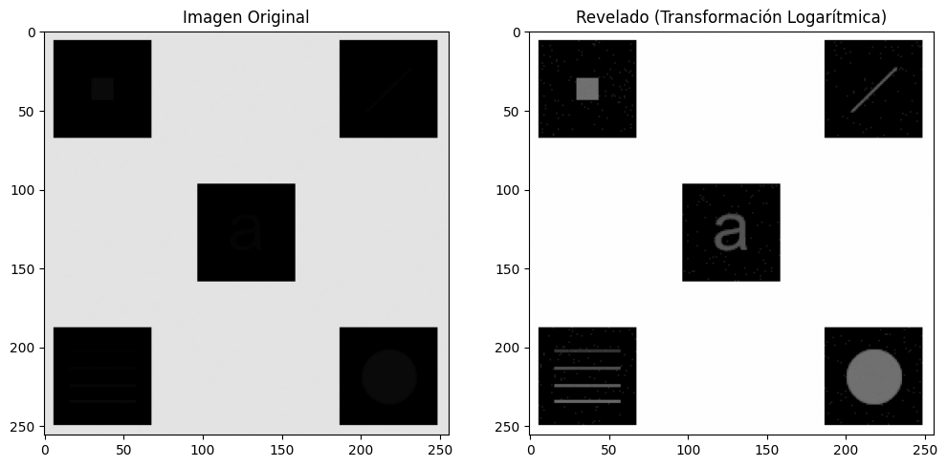
2.2 Problema 2: Corrección de Exámenes
Se procesa una imagen de examen para binarizarla, detectar separaciones, segmentar regiones, extraer preguntas y analizar respuestas.
Objetivo: automatizar la corrección de exámenes a partir de imágenes.
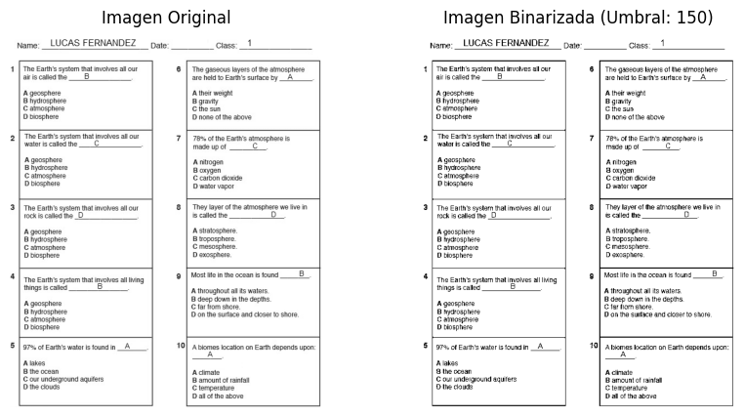
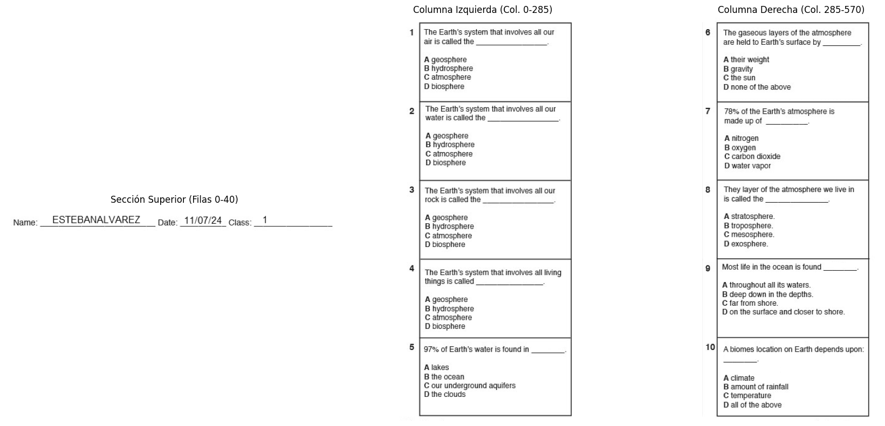
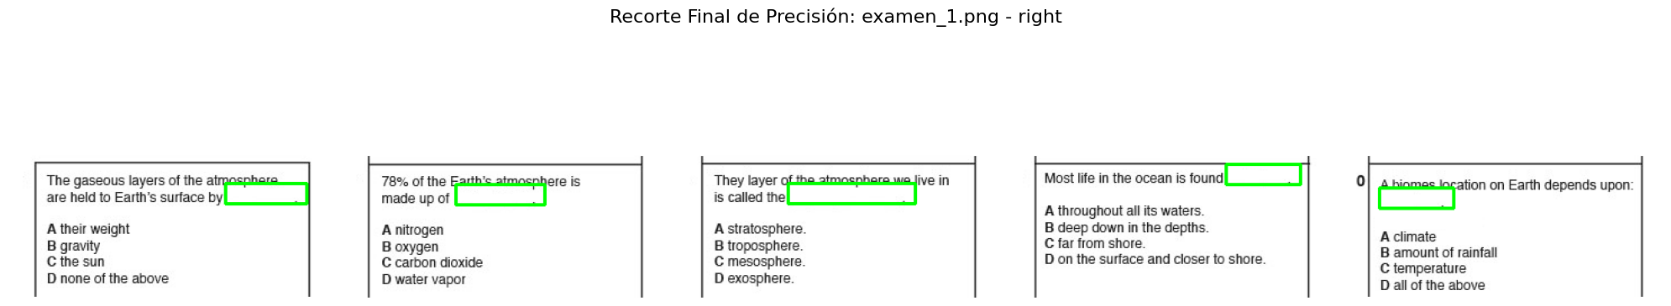
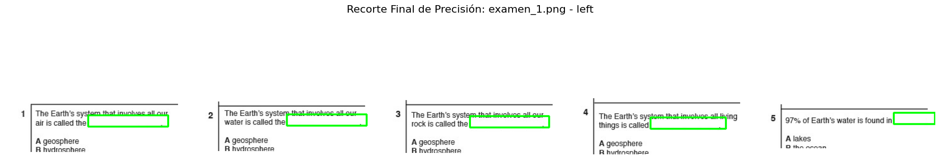
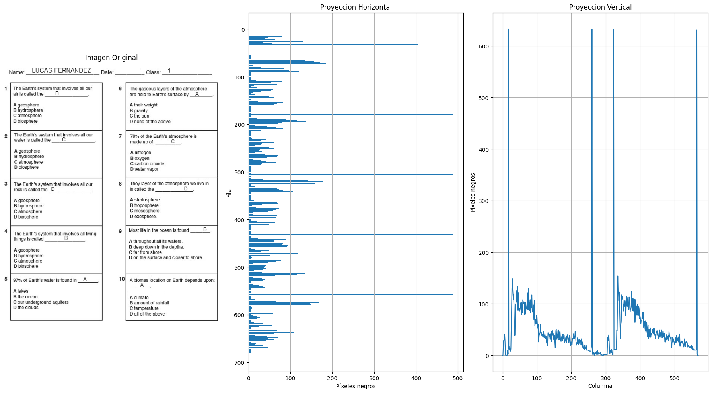
3. Metodología y técnicas utilizadas
3.1 Preprocesamiento: conversión a escala de grises, binarización y reducción de ruido.
3.2 Detección de separaciones: uso de proyecciones horizontales y verticales para detectar líneas y regiones.
3.3 Segmentación: división en encabezado, columnas y regiones de respuestas.
3.4 Limpieza: eliminación de bordes y ruido.
3.5 Extracción: detección y separación de preguntas.
3.6 División: separación en bloques mediante umbralización.
3.7 Análisis: detección de respuestas marcadas.
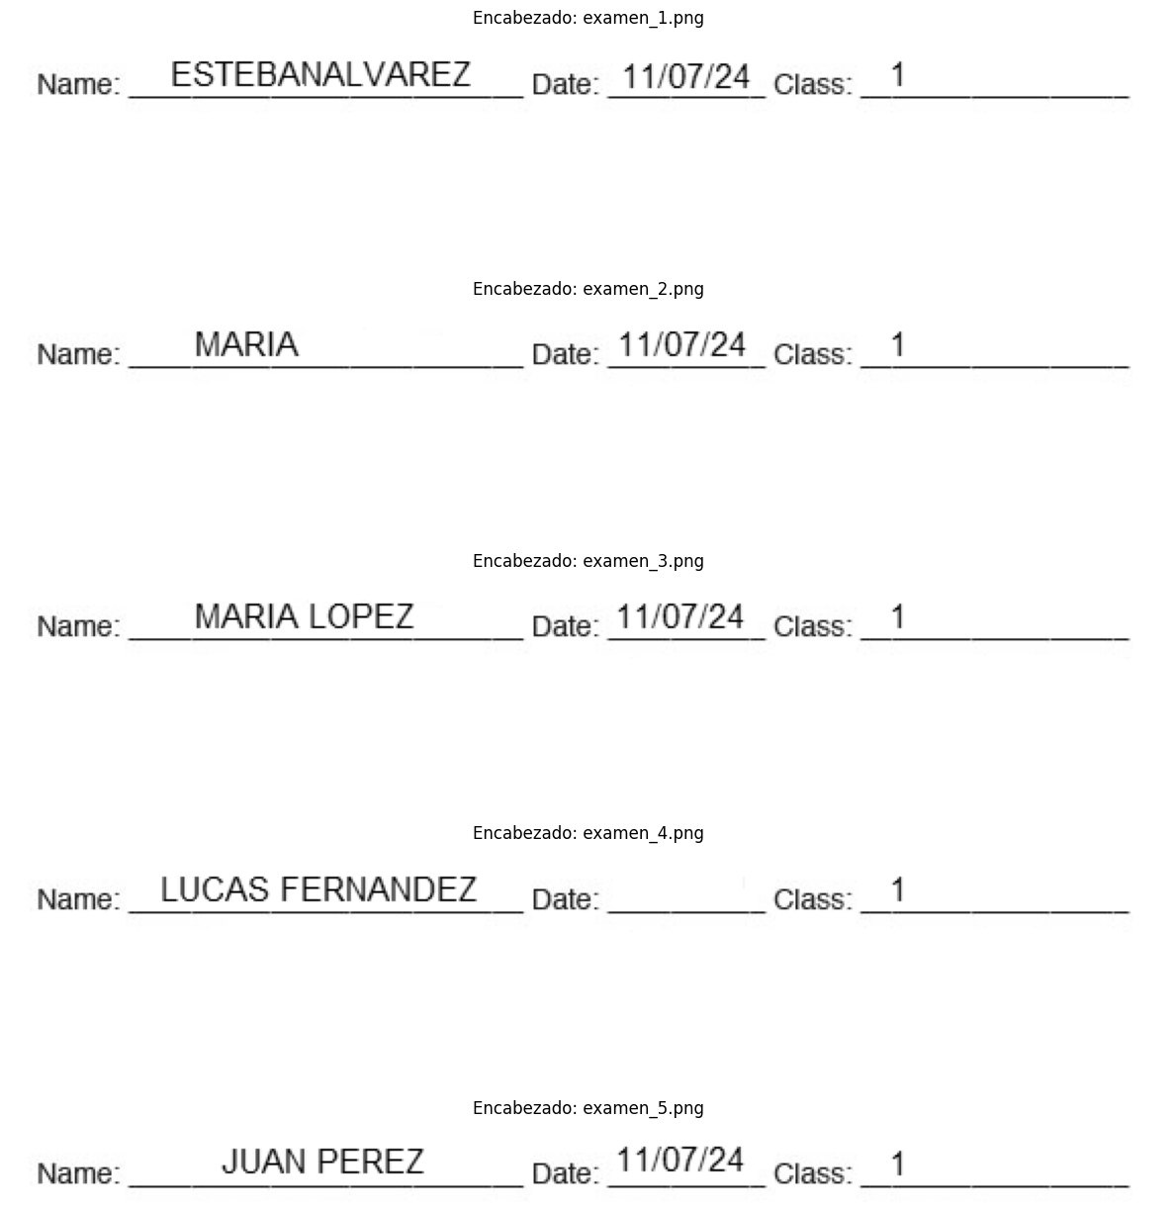


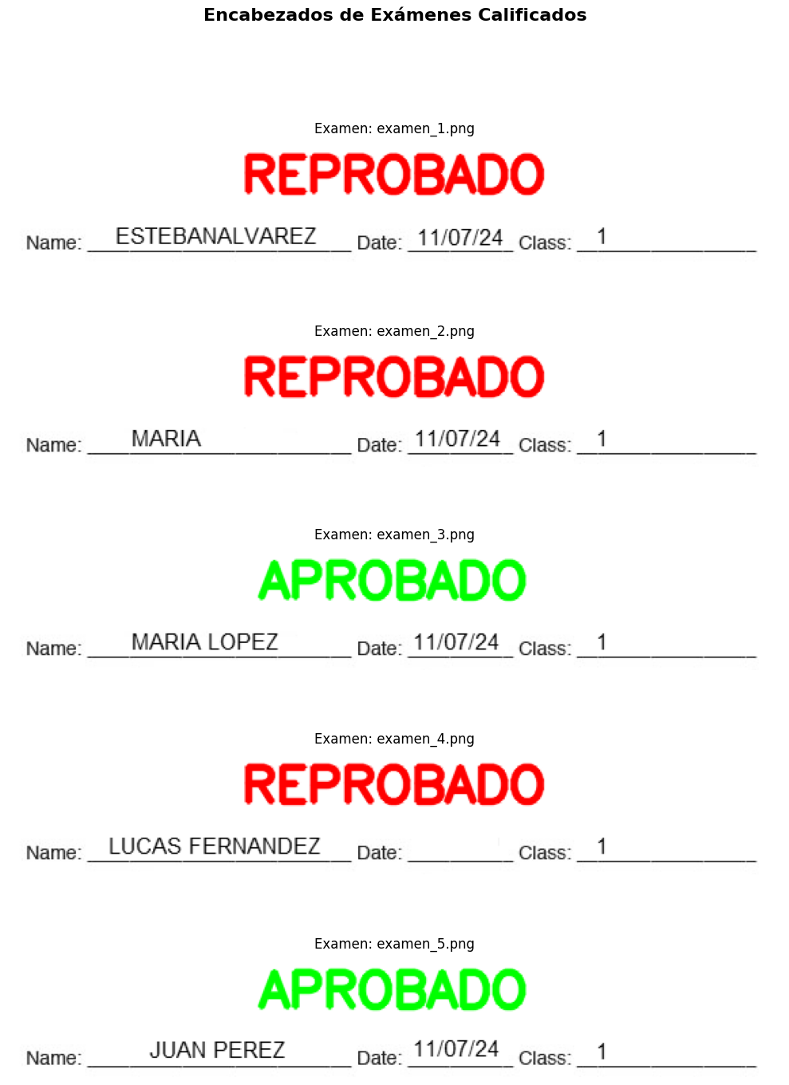
4. Problemas encontrados
Se observaron dificultades como variabilidad en imágenes, problemas de iluminación, líneas irregulares, ruido en la binarización y segmentación imprecisa. También se detectaron ambigüedades en respuestas poco marcadas.
5. Resultados parciales
Se logró implementar la ecualización local, construir un pipeline funcional y visualizar correctamente distintas secciones del examen. Sin embargo, aún existen inconsistencias en algunos casos.
6. Conclusiones
El trabajo permitió aplicar conceptos fundamentales de procesamiento de imágenes en un caso práctico real.
Se concluye que:
• La calidad del preprocesamiento es clave para el éxito del pipeline.
• Técnicas simples como proyecciones pueden ser muy efectivas, pero sensibles al ruido.
• La segmentación robusta es uno de los desafíos principales.
• Es necesario ajustar los métodos para manejar variabilidad en datos reales.

